互联网+海关
海关事务联系系统
“其他海关事务联系”子功能模块
企业端操作手册

郑州海关
2017年9月

目录

第一篇 系统介绍 3
第二篇 具体操作流程 4
第一章 进入其他海关事务联系系统 4
第二章 待办事务 5
第三章 汇总征税企业资格备案 7
3.1 新增汇总征税 7
3.2 修改汇总征税 9
第四章 非政策性退税申请 11
4.1 新增非政策性退税 11
4.2 修改非政策性退税 12
第五章 税款滞纳金减免申请 13
5.1 新增税款滞纳金减免 13
5.2 修改税款滞纳金减免 15
第六章 查询统计 16
6.1 海关通知查询 16
6.2 企业申请单查询 18
6.3 可供查询的状态 19
第七章 退出系统 25
第三篇 常见问题解答 26

系统介绍

具体操作流程

进入海关事务联系系统
从WINDOWS进入系统，将企业的IC卡插入连接在电脑上的IC卡读卡器中，或将操作员的Ikey卡插入电脑的USB接口。当IC卡和Ikey同时使用时，IC卡优先。
进入中国电子口岸系统主页，输入ＩＣ卡密码。
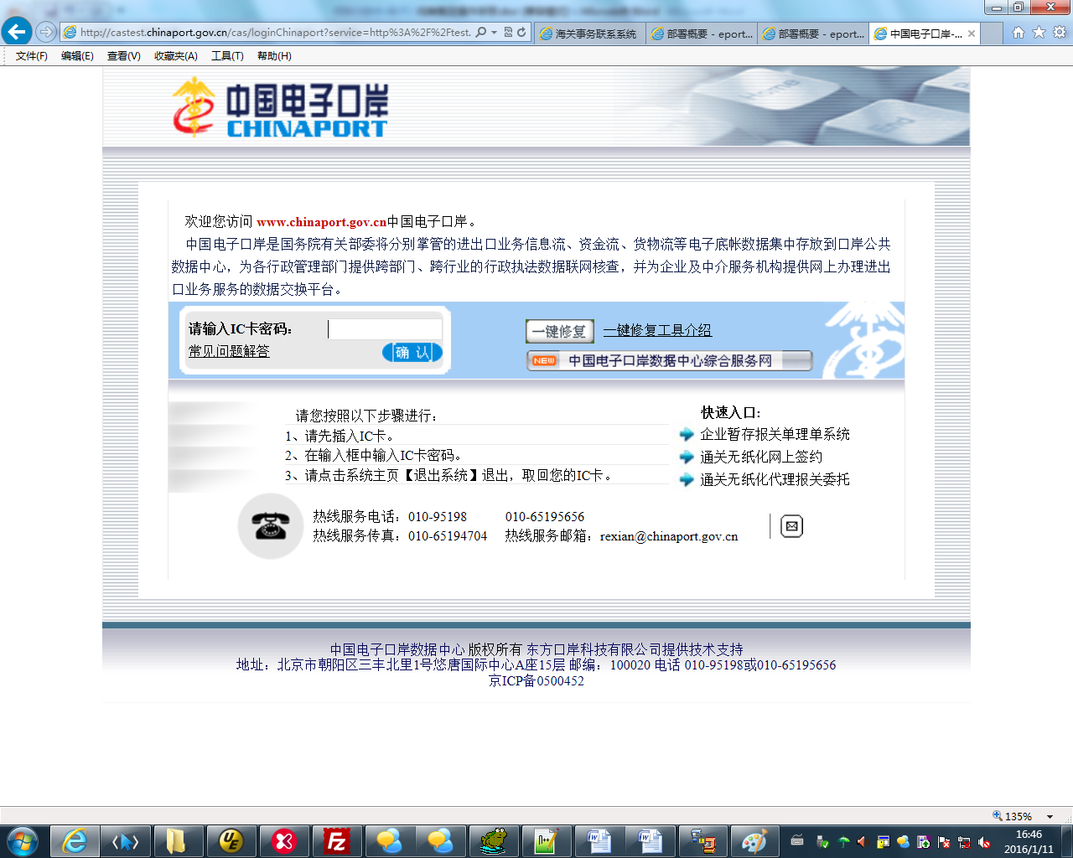

选择“海关事务联系系统”
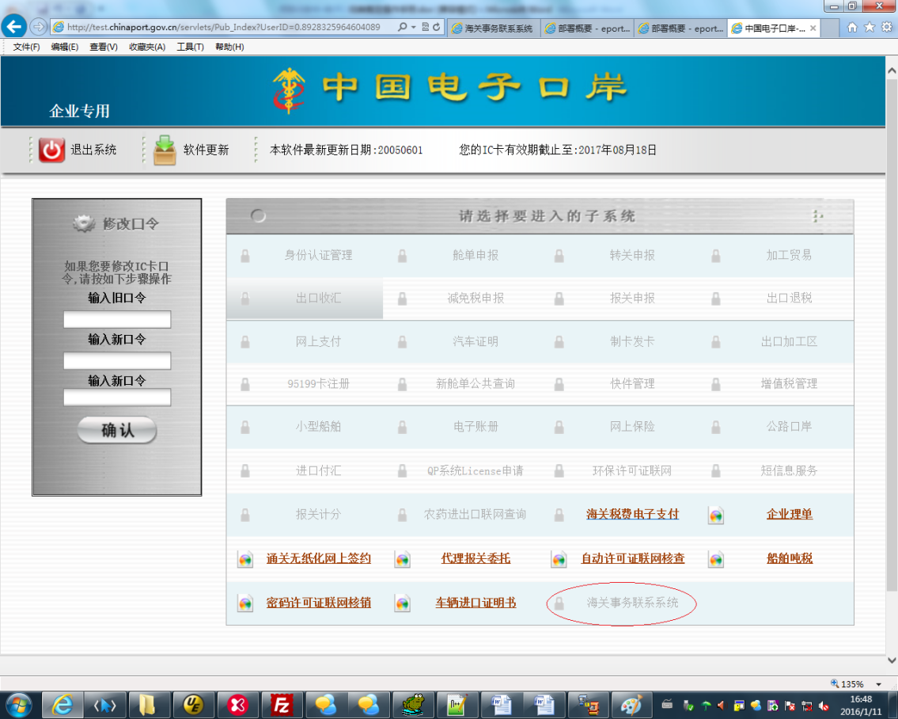

选择“其他海关事务联系”，即可进入录入页面
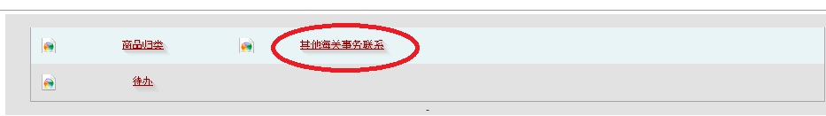

待办事务
进入“海关事务联系系统”，点击右上“待办”，系统列出所有待办单据，点击列表中对应数据的“查看”，可以进入表单详细界面，进行查看或录入/申报操作。
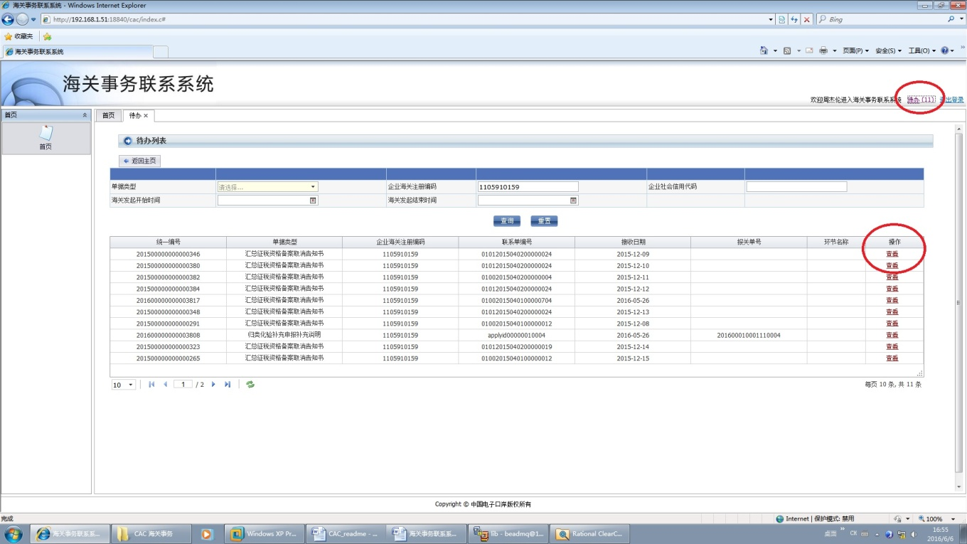
也可根据查询条件查询指定数据进行操作。

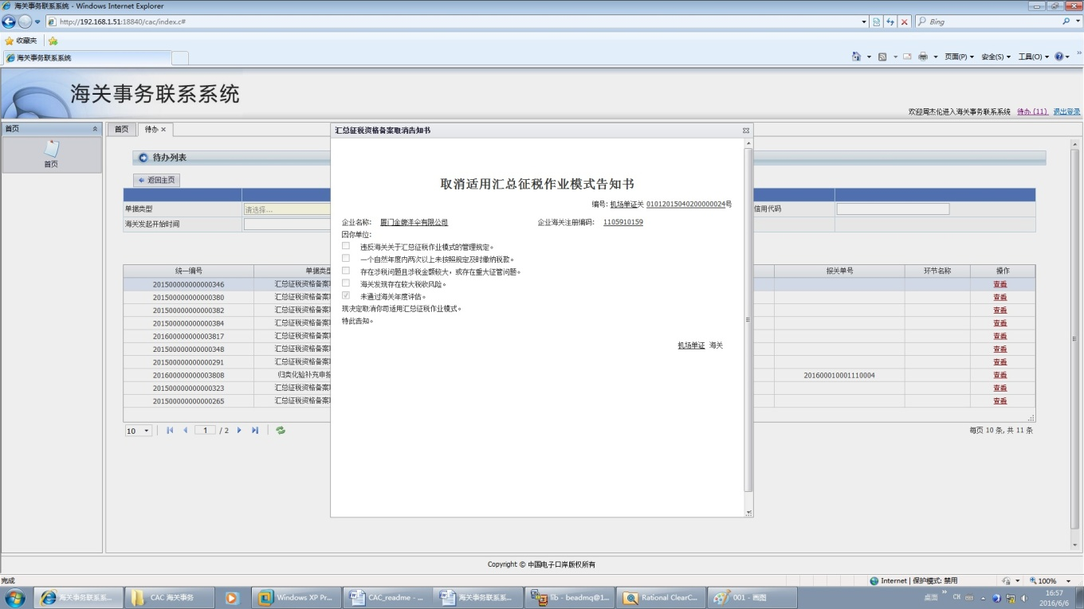
点击“查看”，对数据进行查看操作。
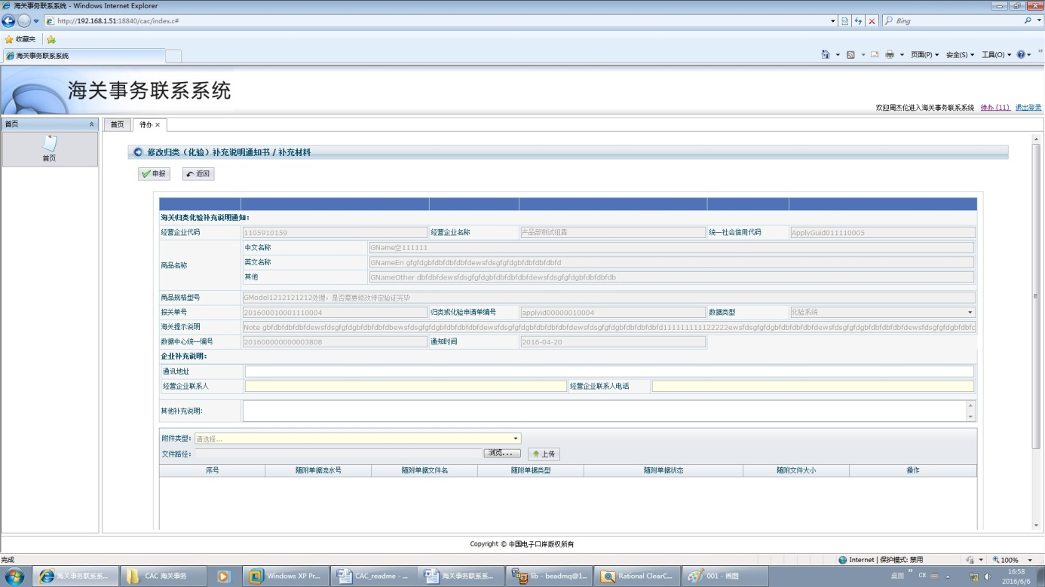
进行录入/申报操作。

汇总征税企业资格备案

新增汇总征税
说明：持卡企业，进行汇总征税企业资格备案
操作：在点击界面左侧菜单，选择 “汇总征税企业资格备案”-“新增汇总征税”，进入“新增汇总征税”界面。
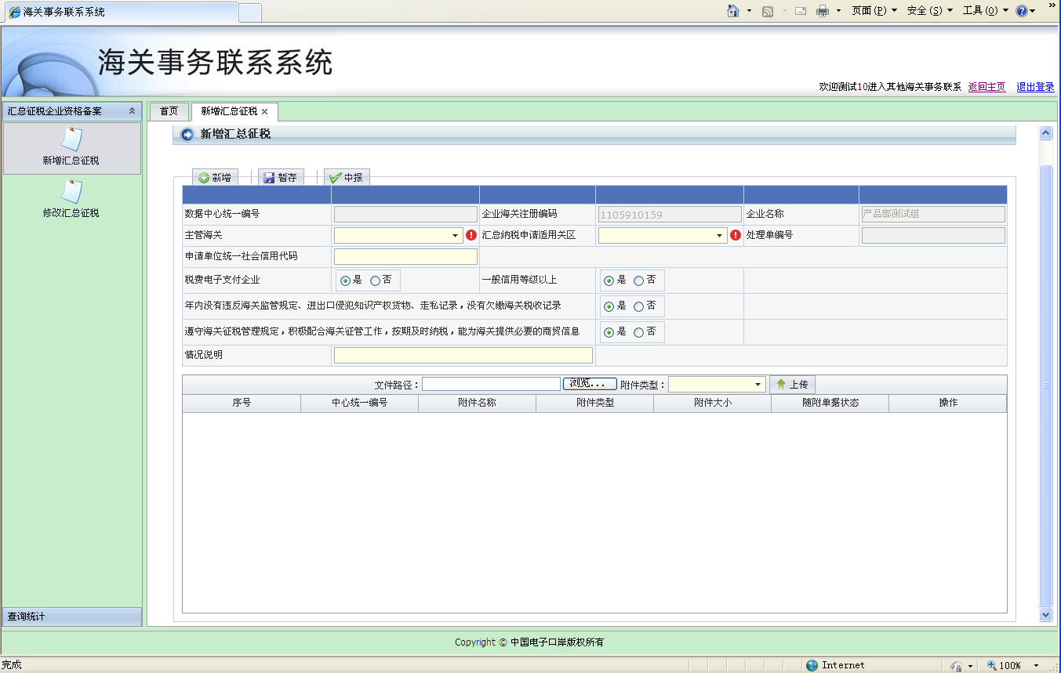
录入
企业海关注册编码、企业名称字段由系统自动反填当前企业操作员卡的信息，
通过下拉框选择主管海关、汇总纳税申请适用关区字段（可多选），
录入申请单位统一社会信用代码、情况说明字段，
通过单选框，选择以下4个选项：
1、税费电子支付企业
2、一般信用等级以上
3、年内没有违反海关监管规定、进出口侵犯知识产权货物、走私记录，没有欠缴海关税收记录
4、遵守海关征税管理规定，积极配合海关征管工作，按期及时纳税，能为海关提供必要的商贸信息
输入框提示
录入的字段不满足录入条件时，会在对应的输入框旁边用提示用户，鼠标放在，可显示提示信息。

附件上传
点击“浏览”按钮，选择要上传的附件，点击“打开”按钮，再通过下拉框选择附件类型，
点击“上传”按钮，系统反馈附件上传状态，弹出提示框提示上传成功，并在附件上传列表中显示；
注：附件必须为pdf文件类型，大小不能超过4M。
暂存
数据录入完毕，可点击暂存按钮，对当前录入的内容进行保存，界面弹出提示框，提示“暂存成功”。
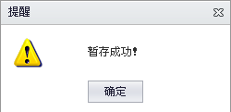

申报
数据录入完毕，可点击申报按钮，对当前录入的内容进行申报，界面弹出提示框，提示“申报成功”。
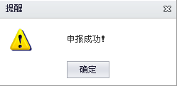

修改汇总征税
说明：对于“暂存”、“海关退单,补充资料”、“海关入库失败”的汇总征税企业资格备案申请，可进行修改操作。
对于“暂存”的汇总征税企业资格备案申请，可进行删除操作。
操作：点击界面左侧菜单，选择 “汇总征税企业资格备案”-“修改汇总征税”，进入“修改汇总征税”界面。
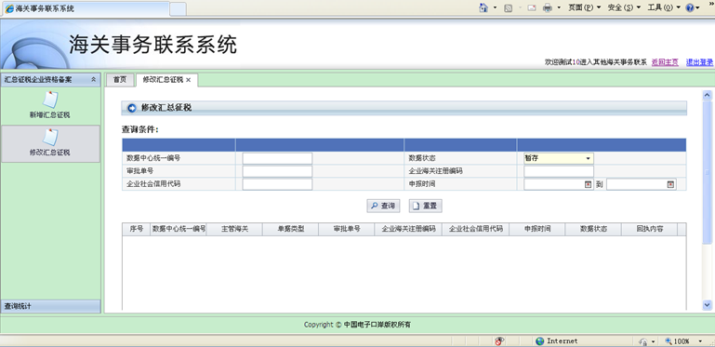

录入
查询条件为：数据中心统一编号、数据状态、审批单号、企业海关注册编码、企业社会信用代码、申报时间，其中数据状态为必填，其他查询条件为非必填。
查询
录入查询条件后，点击查询按钮，查询结果显示符合查询条件的汇总征税备案申请。
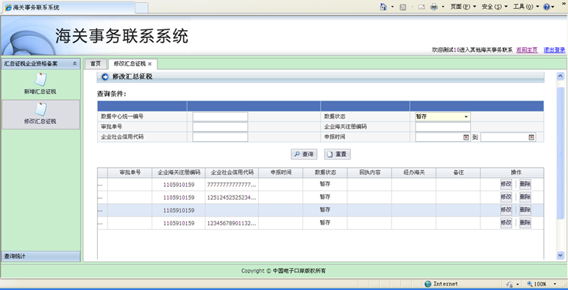

修改数据
在查询结果列表，对于需要修改的数据，点击对应操作栏的“修改”按钮，进入汇总征税明细界面。录入需要修改的字段，然后点击暂存或申报按钮。
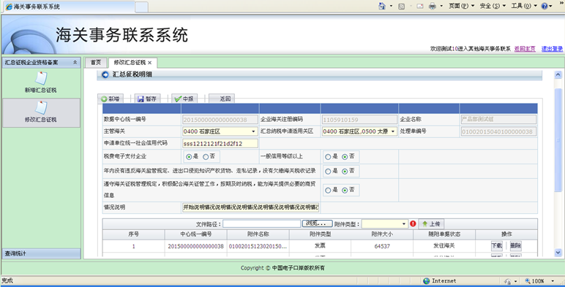

删除
在查询结果列表，对于“暂存”的数据，点击对应操作栏的“删除”按钮，系统弹出提示框，点击“确定”按钮，该数据被删除；点击“取消”按钮，取消删除操作。
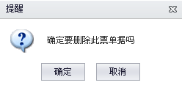

非政策性退税申请

新增非政策性退税
进入录入页面，左面菜单栏“非政策性退税申请”，点击“新增非政策性退税申请”，可见右侧录入页面，点击右面“新增”，即可进行初始录入。
录入时，点击“暂存”，可以保存已录内容。
录入完毕，点击“申报”，即将数据发往海关。
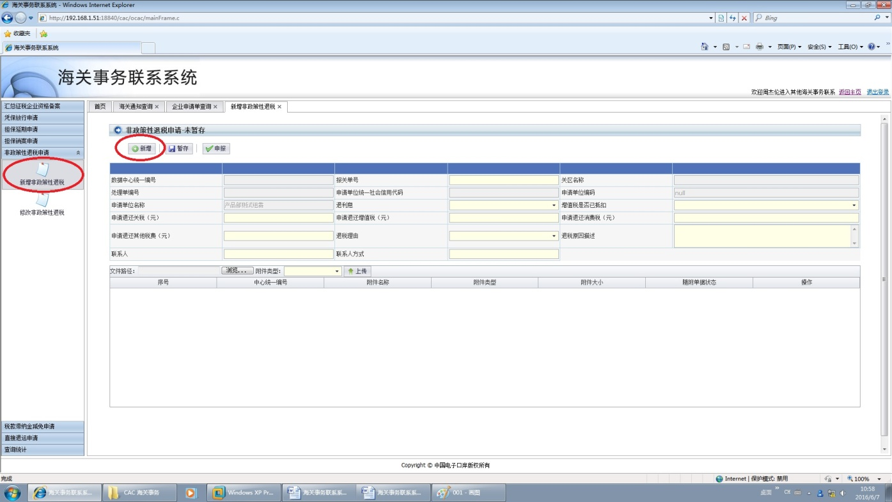
录入注意事项（详见下图）：
- 附件不是必填项目，如无需要，不上传附件也可上报。
- 上传附件时，需先选择上传类型，再将制成pdf的文件上传即可，本系统只支持pdf文件的上传；每个附件的大小不超过4MB，所有附件不超过20MB；
- 栏目中显示“系统返填”项的，在录入时不需要填写，系统会自动写入；
- 填表时，带红色惊叹号标记的为必填项目。

修改非政策性退税
点击左边菜单栏非政策性退税申请中的“修改非政策性退税”栏目，即进入对录入单的修改。系统修改栏目可以对“暂存”“海关退回，补充资料”“发往海关失败”“海关入库失败”的单据进行修改。
进入“修改非政策性退税”页面时，系统默认显示暂存状态的已录入数据。可以根据需要查询单据进行修改。

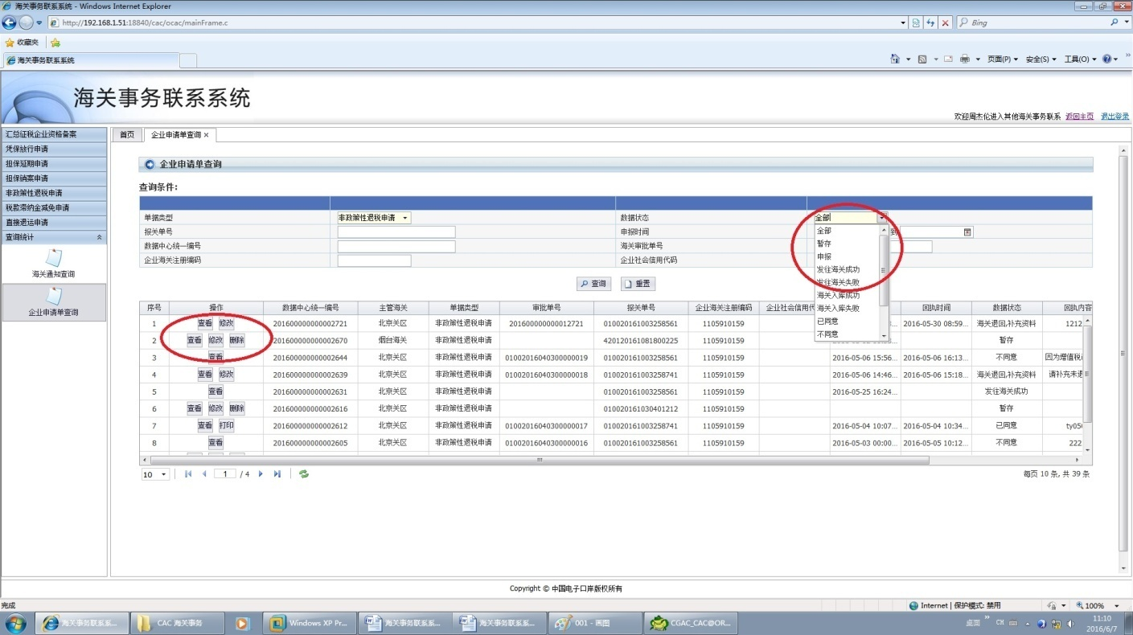

系统“修改非政策性退税”栏目可以对“暂存”“海关退回，补充资料”“发往海关失败”“海关入库失败”的单据进行修改。
在查询出的单据列表中可以对单据进行“查看”“修改”“删除”操作。
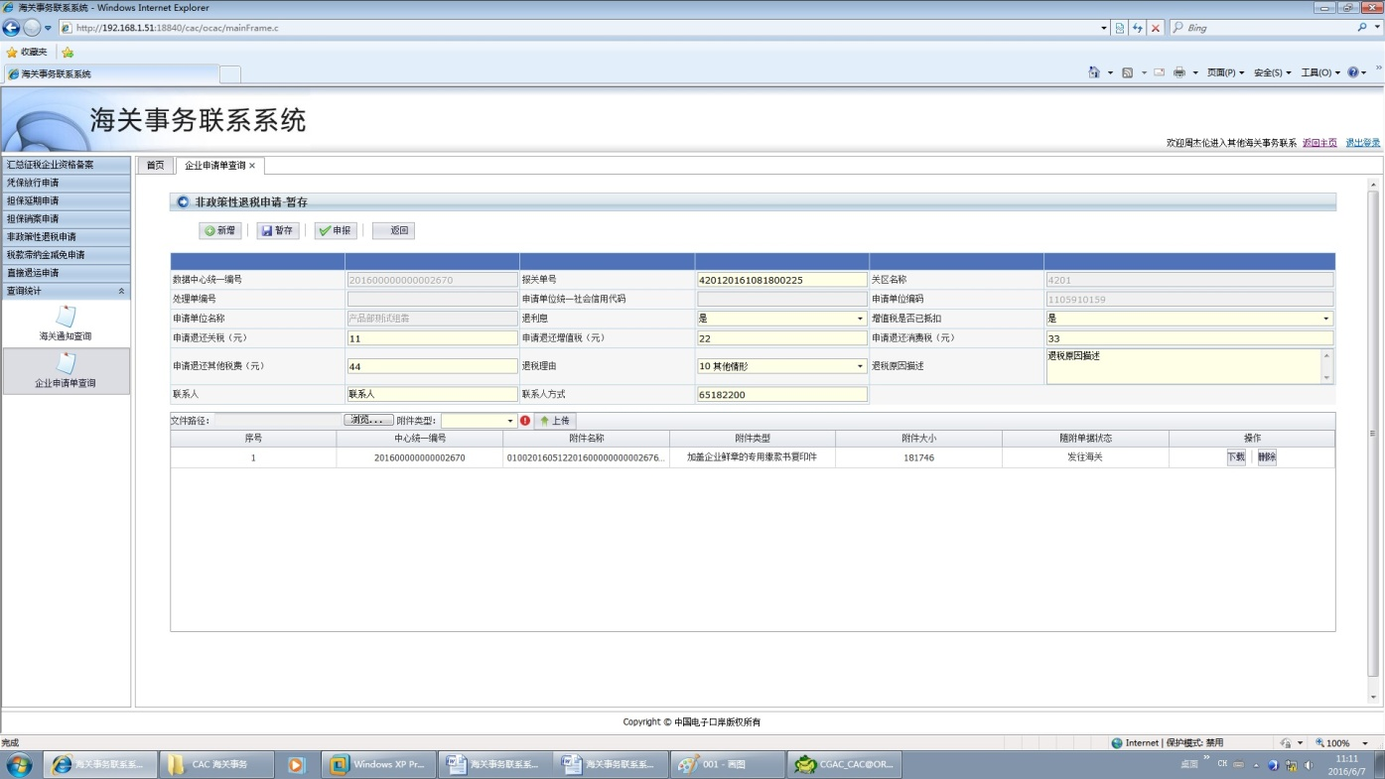
修改后可以进行暂存和申报操作。

税款滞纳金减免申请

新增税款滞纳金减免
进入“税款滞纳金减免申请”页面，左面菜单栏税款滞纳金减免申请中有两个选项，点击“新增税款滞纳金减免申请”，可见右侧录入页面，点击右面“新增”，即可进行初始录入。
录入时，点击“暂存”，可以保存已录内容。
录入完毕，点击“申报”，即将数据发往海关。

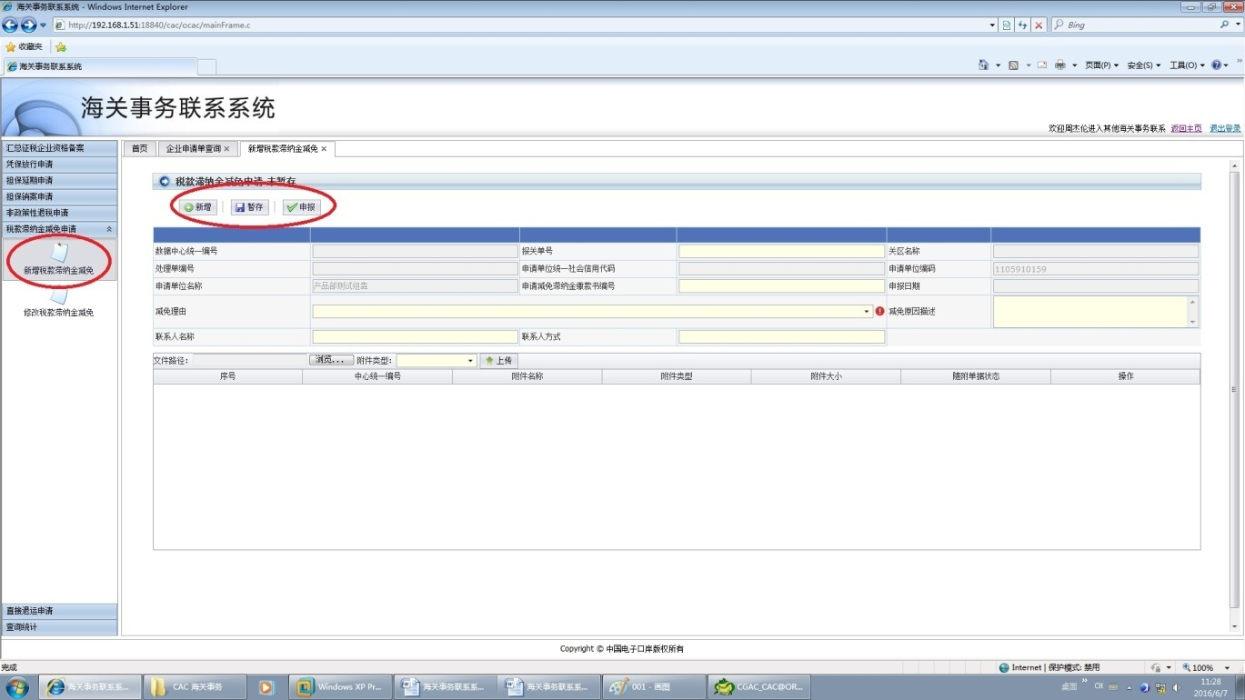

录入完毕后，点击“申报”，即将数据发往海关。

录入注意事项：
- 附件不是必填项目，如无需要，不上传附件也可上报。
- 上传附件时，需先选择上传类型，再将制成pdf的文件上传即可，本系统只支持pdf文件的上传；每个附件的大小不超过4MB，所有附件不超过20MB；
- 栏目中显示“系统返填”项的，在录入时不需要填写，系统会自动写入；
- 填表时，带红色惊叹号标记的为必填项目。

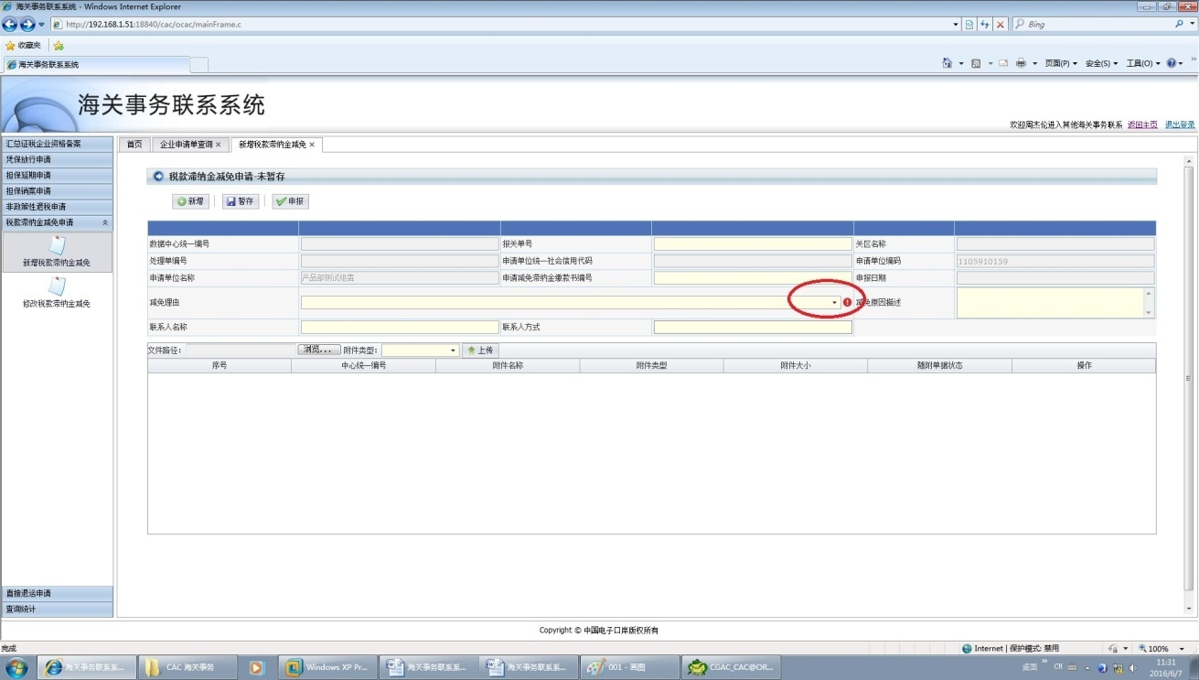

修改税款滞纳金减免
点击左边菜单栏税款滞纳金减免申请中的“修改税款滞纳金减免”栏目，即进入对接收数据的查询修改界面。
在“修改税款滞纳金减免”页面可以录入数据中心统一编号、审批单号、企业社会信用代码、数据状态、企业海关注册编码、申报时间进行指定数据查询。
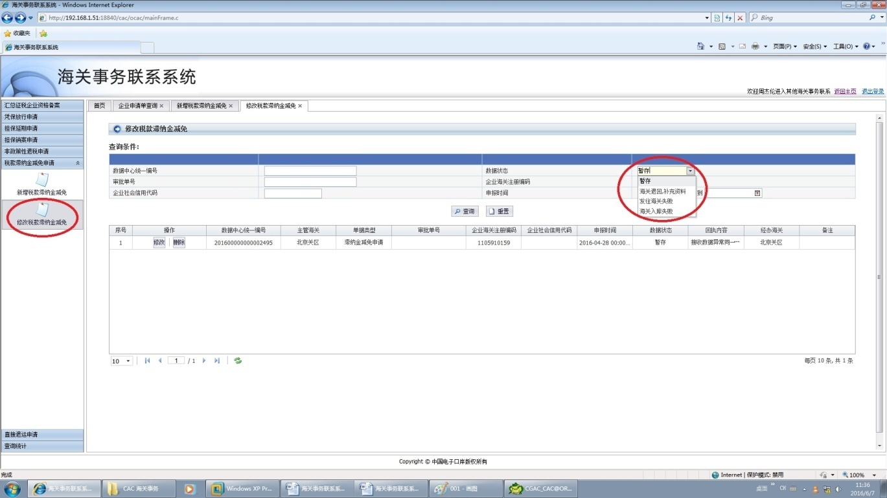

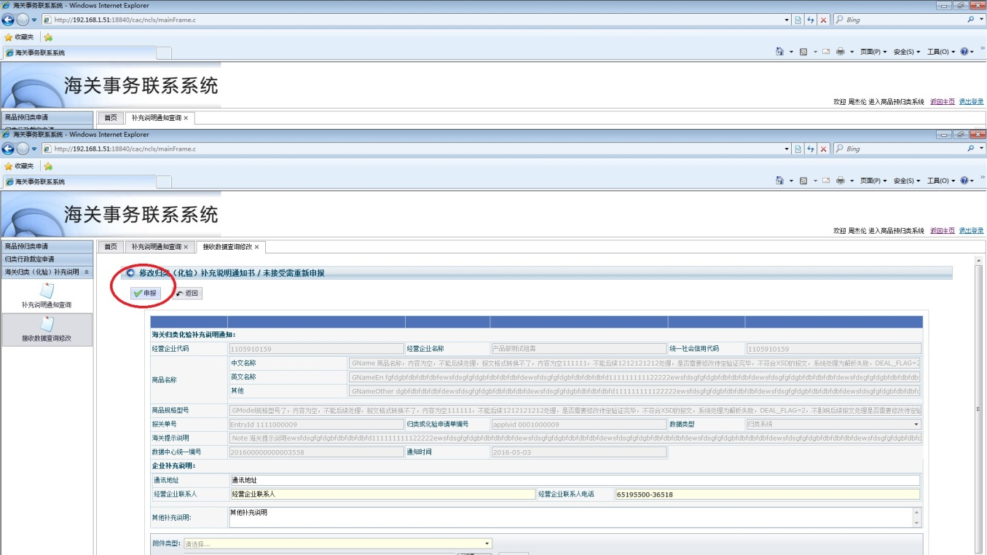
可以点击查询结果列表的可操作栏中“修改”“删除”对数据进行操作。
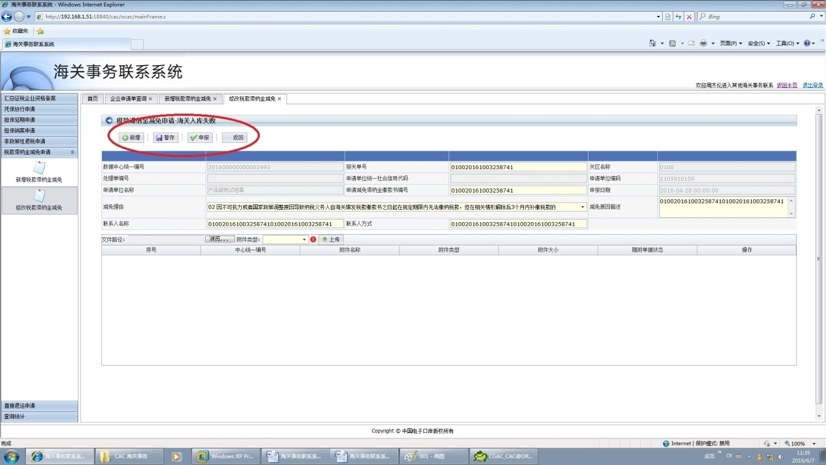
在修改后重新申报给海关。

查询统计

海关通知查询
点击界面左侧菜单，选择 “查询统计”-“海关通知查询”，进入“海关通知查询”界面。
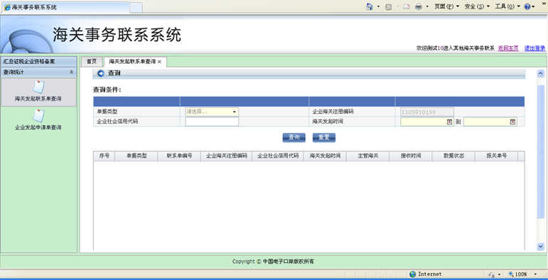

录入
查询条件为：单据类型、企业社会信用代码、海关发起时间，企业海关注册编码自动反填当前企业卡的海关十位编码，其中单据类型、海关发起时间为必填，其他查询条件为非必填。
查询
录入查询条件后，点击查询按钮，查询结果显示符合查询条件的海关发起联系单。
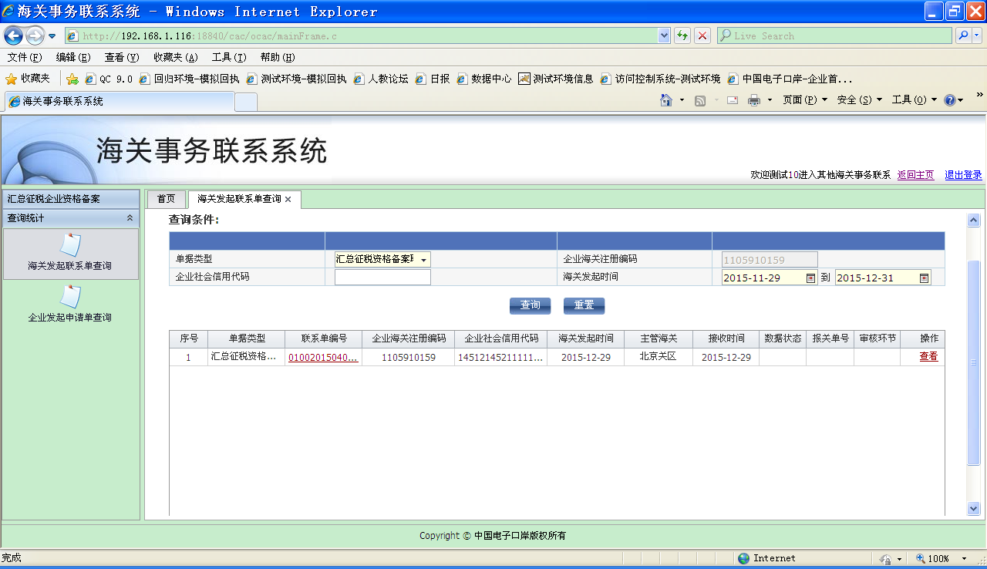

查看
在查询结果列表，点击某条记录操作栏的“查看”按钮，可查看取消汇总征税告知书。
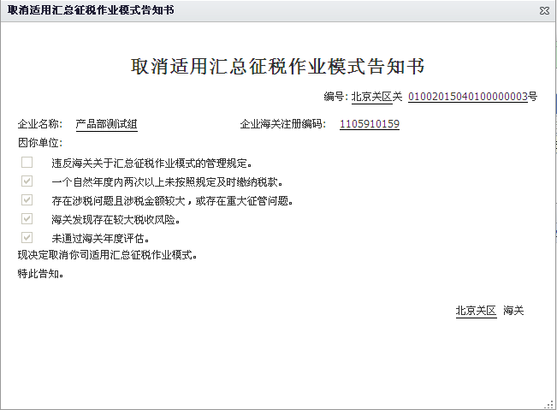

企业申请单查询
说明：持卡企业，查询企业发起申请单数据
操作：点击界面左侧菜单，选择 “查询统计”-“企业申请单查询”，进入“企业申请单查询”界面。
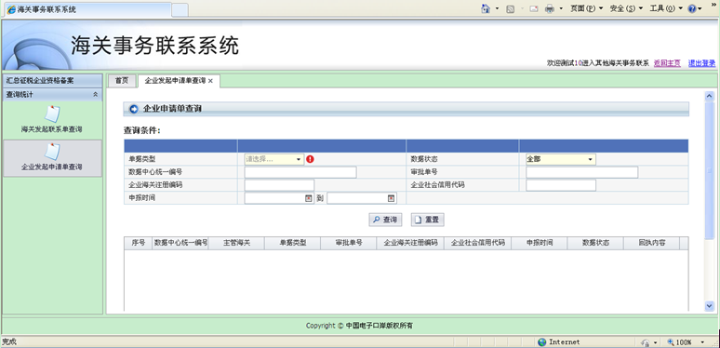

录入
查询条件为：单据类型、数据状态、数据中心统一编号、报关单号、企业海关注册编码、企业社会信用代码、申报时间，其中单据类型为必填，其他查询条件为非必填。
查询
录入查询条件后，点击查询按钮，查询结果显示符合查询条件的企业申请单。
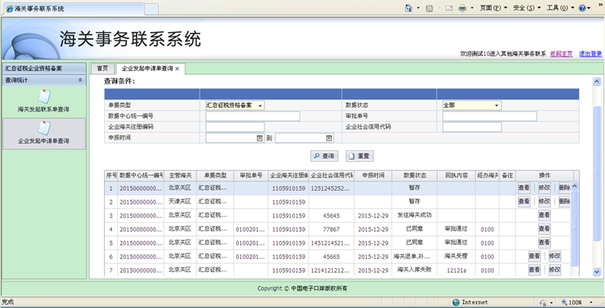

查看
在查询结果列表，点击某条记录操作栏的“查看”按钮，可查看单据明细。
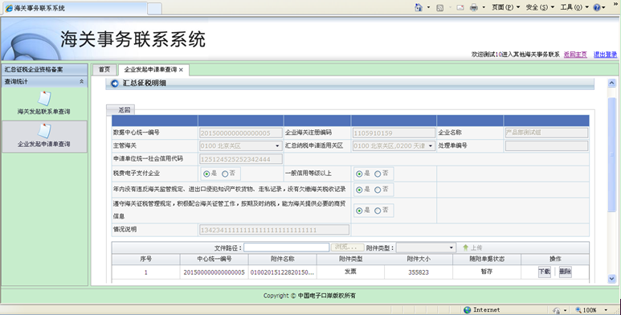

修改
在查询结果列表，对于需要修改的数据，点击对应操作栏的“修改”按钮，进入明细界面，录入需要修改的字段，然后点击暂存或申报按钮。

删除
在查询结果列表，对于需要删除的数据，点击对应操作栏的“删除”按钮，系统弹出提示框，点击“确定”按钮，该数据被删除；点击“取消”按钮，取消删除操作。

可供查询的状态
包括以下11种。
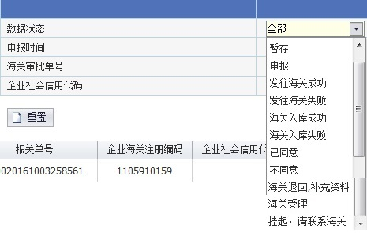
3.2.1 暂存
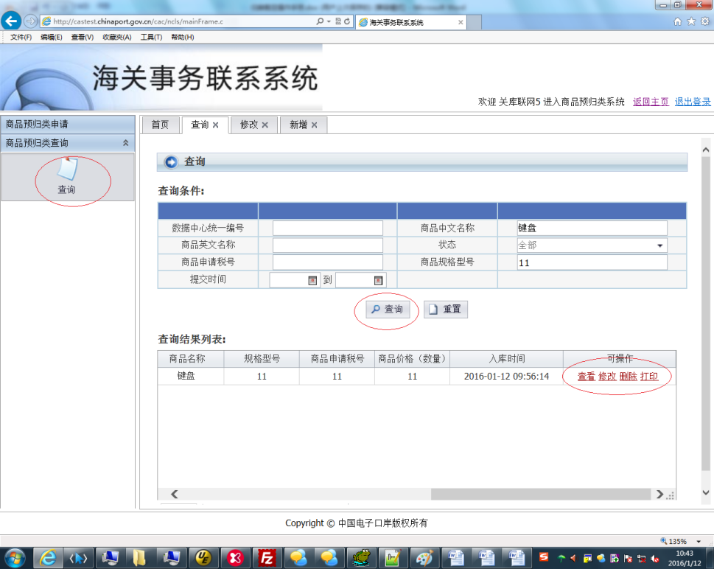
以上图中商品名称为“键盘”的数据为例，该数据为暂存数据，可进行“查看”、“修改”、“删除”、“打印”操作。
其中“查看”可以查看已录入的内容；
“修改”可以对之前录入的内容进行修改，并报送海关。
“删除”可以删除已录入的数据，已删除的数据不可恢复。
“打印”可以打印预归类申请表单。
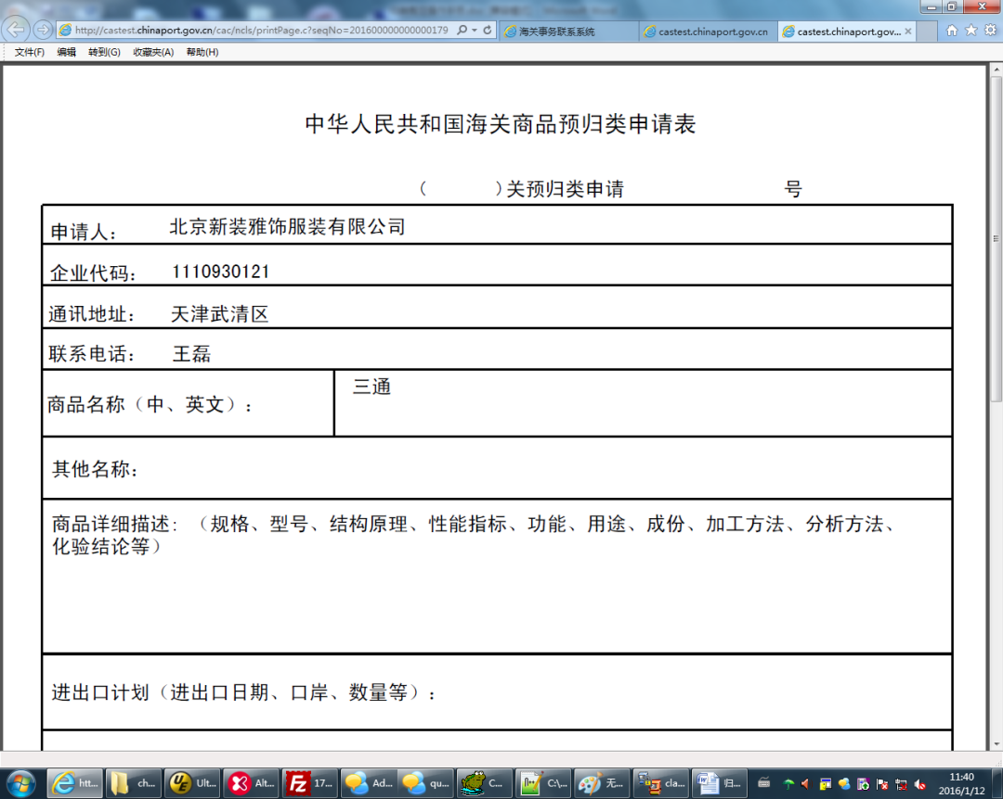
3.2.2 申报
表示申报系统中录入的数据已上报，正在发送数据，但海关还没接收到，这个状态不是很常见。
3.2.3 发往海关成功/失败
表示从申报系统上报的申请数据海关已收到，或海关没有收到。
3.2.4 海关入库成功
表示海关已收到数据，且数据已录入海关的相关归类的系统。
3.2.5海关入库失败
表示海关入库失败，可以“查看”、“修改”、和“删除”。
选择“修改”，可修改被退回的数据，修改后可重新上报。
选择“删除”可删除被退回的数据。
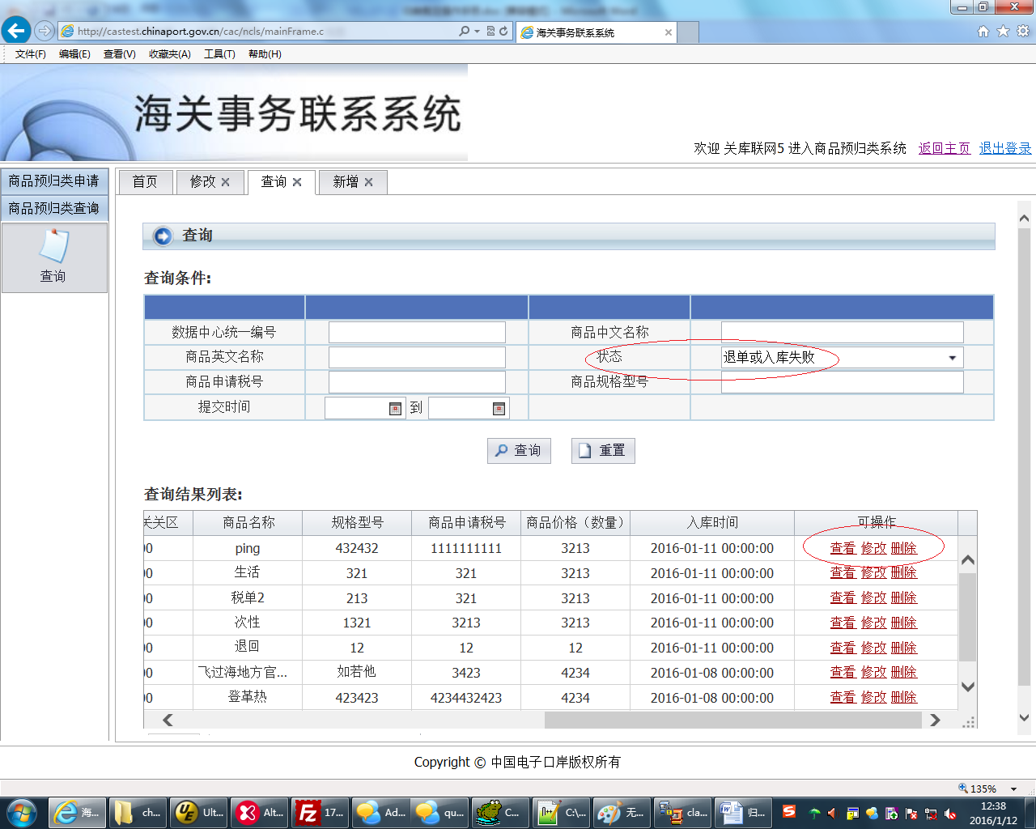
3.2.6 已同意
表示海关已经同意申请，选择“已同意”状态查询相关数据，点击数据栏中“查看”，可查看单据信息。
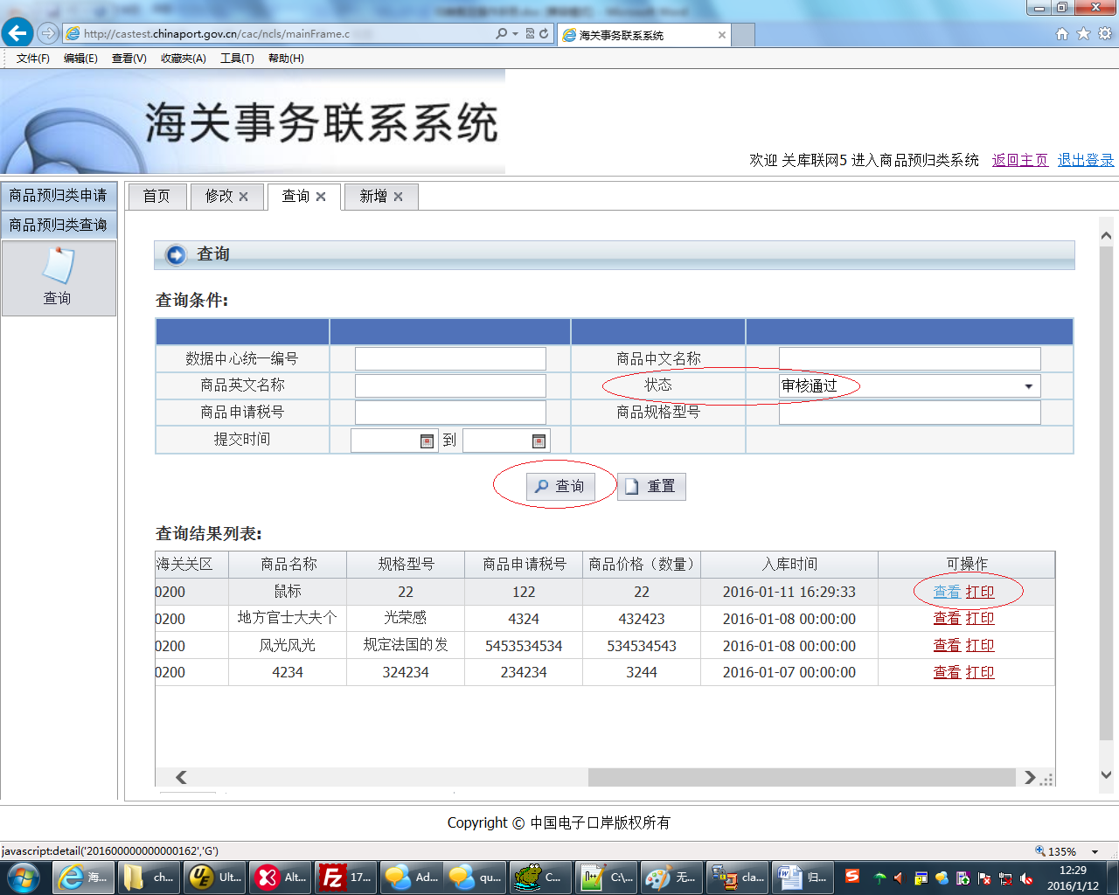
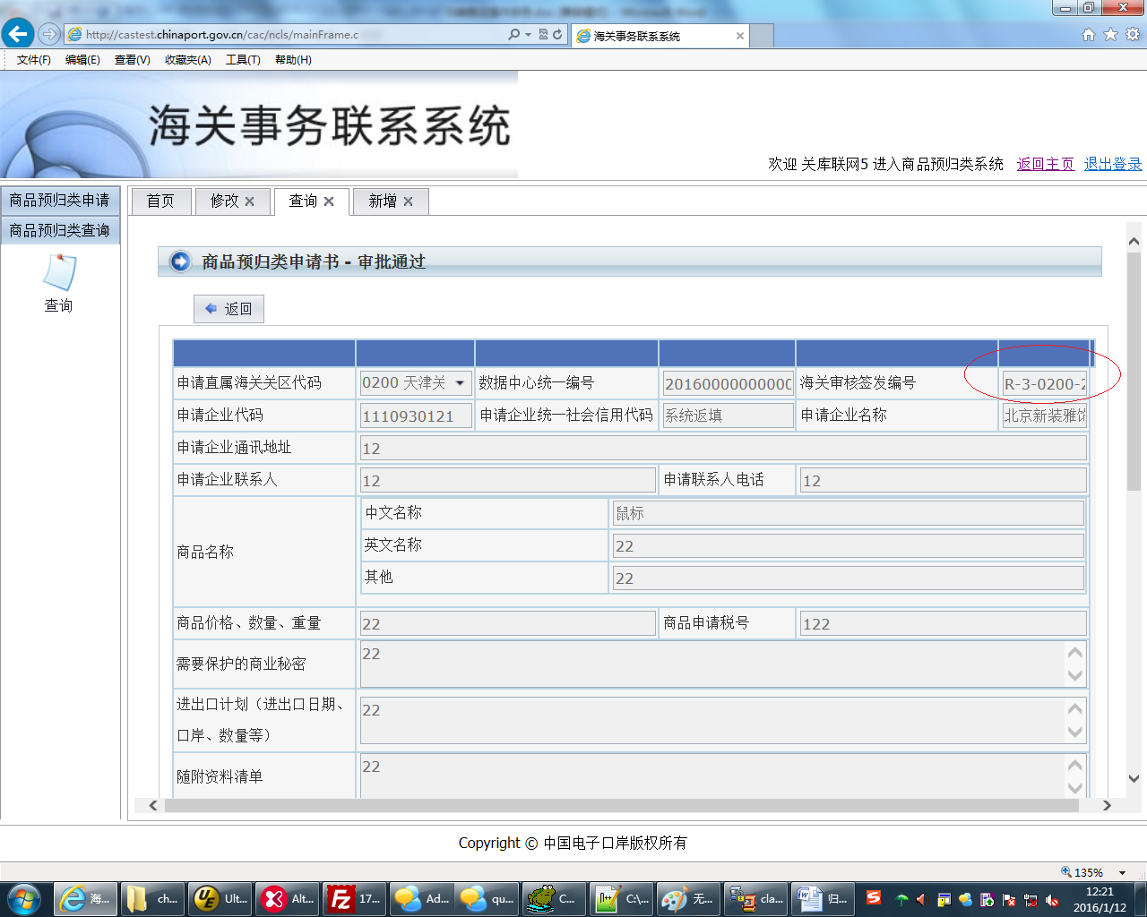
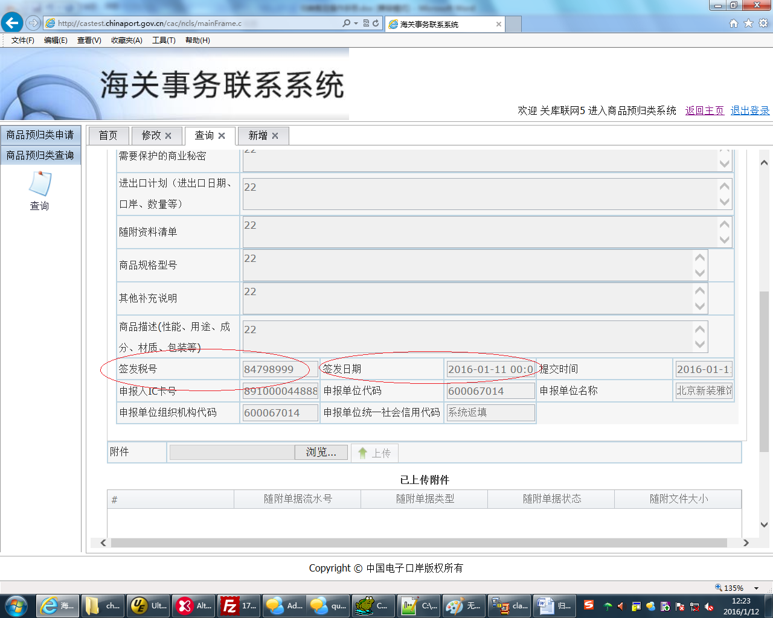
3.2.6 不同意
表示海关不同意此次申请，可以查看此次数据。
3.2.7 海关退回，补充资料
表示海关退回此次申请，可以进行查看或修改操作，修改后可再次提交海关。
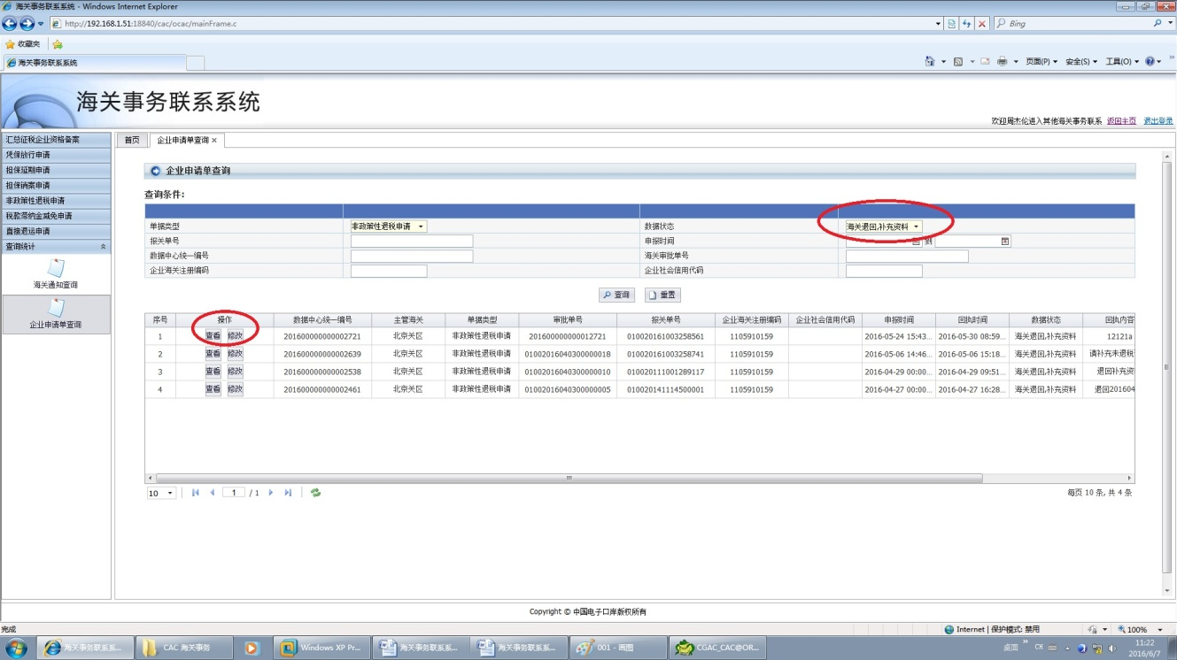

3.2.8 海关受理
海关正在处理状态，可以进行查看。
3.2.9 挂起，请联系海关
海关挂起此单据，不进行后续处理，请联系海关。

退出系统
点击海关事务联系系统各界面右上角的退出登录，即可退出已登录的用户，返回登录主界面。

常见问题解答
- 附件上传时无反应，是什么原因？
答：建议将海关事务联系系统设置为“受信任站点”，并将ACTIVE X控件设置设为“启用”，附件即能上传成功。
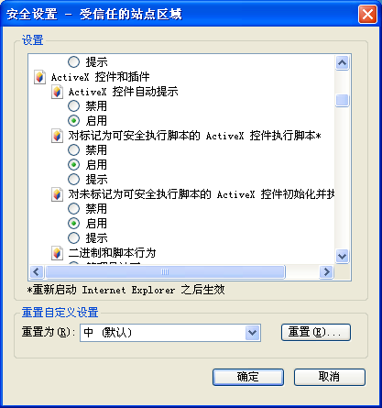
图3.1

2、为什么一直是成功发往海关状态？
答：附件在传输过程中，会有传输失败等情况，请在页面查询到数据后，点查看按钮，在附件上传列表里面关注附件传输状态

3、为什么不让传输图片文件？
答：目前对上传附件的格式要求为“.PDF”格式，不允许上传其他格式的附件。
附件最大支持4M，如果超过4M，建议拆分多个附件分别上传

